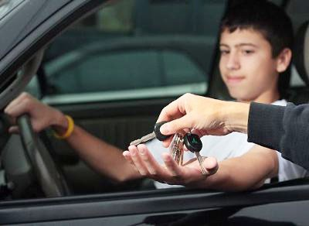
Ответственность за передачу руля несовершеннолетнему

(информационный бюллетень для подростков и их родителей)

Любое транспортное средство, согласно законодательству, является источником повышенного риска. От мастерства, опыта и профессионализма водителя зависит не только его жизнь, но жизнь, безопасность и здоровье всех участников дорожного движения. Случаи, когда за рулем оказывается подросток без удостоверения водителя, должного опыта вождения и сноровки — уже не редкость. Несовершеннолетний за рулём — какое наказание следует за это правонарушение?
НАКАЗАНИЕ
Несовершеннолетний не может управлять транспортным средством, не имея удостоверения водителя, будь то автомобиль, мотоцикл либо скутер. Что, если несовершеннолетнего поймают за рулём?
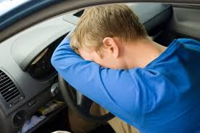
Согласно ст. 12.7 ч.1 КоАП РФ к лицу, управляющему автомобилем и не имеющему на это права (исключение составляет учебная езда), будет применено административное взыскание от 5 до 15 тысяч рублей. Также несовершеннолетний водитель будет лишён права управлять ТС, а сам автомобиль задерживается и отправляется на штрафстоянку.

С какого возраста разрешено управление мопедом, мотоциклом или автомобилем?
- Управлять мопедом (права категории М) можно с 16 лет.
- К управлению мотоциклом, объём двигателя, которого до 125 см3 (права категории А1) допускаются лица, которым исполнилось 16 лет.
- Получить водительское удостоверение на мотоцикл (права категории А) возможно по достижению 18 лет.
- Получить водительские права на управление автомобилем (права категории В) можно с 18 лет.
Хочется сразу уточнить: учиться на категории А-В можно и с 16 лет, однако получить права и лично управлять автомобилем или мотоциклом, можно только по достижению совершеннолетия.

Ответственность за передачу руля несовершеннолетнему

Также не пройдёт бесследно это и для хозяина ТС, передавшего управление автомобилем несовершеннолетнему. Так какой же штраф предусмотрен для хозяина авто в этом случае?
Согласно ст. 12.7 ч. 3 КоАП за передачу руля несовершеннолетнему предусмотрено наказание: наложением административного штрафа размером в 30 тысяч рублей. Машина соответственно будет задержана и отправлена на штрафстоянку, со всеми вытекающими последствиями.
Что будет, если несовершеннолетний водитель пьян?

Наказание за управление ТС несовершеннолетним отягощается, если водитель, находясь за рулем, был пьяный. Какой штраф грозит хозяину автомобиля, также указано в Кодексе РФ по административным нарушениям. В этом случае хозяину ТС должен будет уплатить штраф 30 тысяч рублей и может быть лишён прав на управление авто сроком от полутора до двух лет. Если правонарушение будет зафиксировано вторично, то сумма штрафа увеличится — 50 тысяч рублей, и лишить прав могут уже до трёх лет. К лицу, которое не достигло совершеннолетнего возраста и, соответственно, не имеющему права на управление автомобилем, находящемуся в момент управления ТС было в состоянии алкогольного опьянения, не применяется административный арест. В этом прецеденте, согласно ст. 12.8 ч.3 КоАП, несовершеннолетнему нарушителю грозит наложение взыскания в 30 тысяч рублей.

Дополнительные меры наказания

Необходимо понимать — хозяин транспортного средства должен выполнять установленные федеральным законом функции касательно страхования гражданской ответственности и управлением ТС. Соответственно, подросток, управляющий автомобилем, ввиду несовершеннолетия не может быть вписан в страховой полис ОСАГО, а это уже нарушение ст. 12.37 ч.2 КоАП. Что грозит за нарушение данного пункта Кодекса?
Нарушения этого пункта КоАП чревато для владельца авто административным взысканием в размере 800 рублей.
Если несовершеннолетний правонарушитель ПДД не имеет самостоятельного заработка, то согласно ст.32.3 ч.2 КоАП штраф будет взиматься с родителей или любых других законных его представителей. Кроме того, материал о правонарушении может быть передан в комиссию по делам несовершеннолетних.
Также родители или любые иные уполномоченные законом представители несовершеннолетнего могут быть привлечены к административной ответственности согласно ст. 5.35 ч.1. КоАП. В ней сказано, что за неисполнение или недобросовестное выполнение своих обязательств по воспитанию и содержанию несовершеннолетнего родителям или другим законными представителями подростка согласно КОАП может быть вынесено предупреждение либо штраф в размере от 100 до 500 рублей. Ведь не кто-нибудь, а именно родители отвечают за действия своих детей. Любой родитель думает, что дети попадают в ДТП случайно, и будет обвинять в том, что произошло любого, но только не себя.
Многоуважаемые родители, Вы и только лишь Вы будете виновны в том, что ребёнок окажется за рулём, так как Вы несёте за него полную ответственность.
Материал взят из источника:
http://pravo-auto.com/nesovershennoletnij-za-rulem-kakoe-nakazanie/

